**Accueillez un enfant pour les vacances !**

****

**C’est un temps de bonheur qui comptera dans sa vie**

****

**estampille_verte.eps**

* je souhaiterais accueillir bénévolement un enfant cet été et désire être contacté(e) pour plus d’informations.

*On se met d’accord en famille. Oui, on va offrir tous ensemble un temps de vraies vacances à un enfant qui ne peut pas partir cette année…. le soleil du ciel et celui du cœur réchaufferont la découverte mutuelle, le quotidien et les jeux.*

En pratique : les enfants sont âgés de 6 à 10 ans - les accueils sont en moyenne de deux semaines en juillet ou en août

**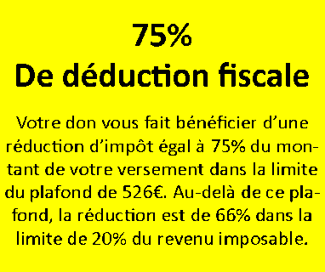**

❒ je fais un don de \_\_\_\_\_ € pour offrir des vacances à un enfant.



|  |
| --- |
| **75% de déduction fiscale**  Votre don vous fait bénéficier d’une réduction d’impôt égal à 75% du montant de votre versement dans la limite de 526€. Au-delà de ce plafond, la réduction est de 66% dans la limite de 20% du revenu imposable. |

****

Nom Prénom

🖃

🖁 \_\_\_\_/\_\_\_\_/\_\_\_\_/\_\_\_\_/\_\_\_\_ Mail

**Secours Populaire Français – 30 av. Général de Gaulle 51100 REIMS**

**03.26.79.12.00 – contact@spf51.org**

**Accueillez un enfant pour les vacances !**

****

**C’est un temps de bonheur qui comptera dans sa vie**

****

**estampille_verte.eps**

* je souhaiterais accueillir bénévolement un enfant cet été et désire être contacté(e) pour plus d’informations.

*On se met d’accord en famille. Oui, on va offrir tous ensemble un temps de vraies vacances à un enfant qui ne peut pas partir cette année…. le soleil du ciel et celui du cœur réchaufferont la découverte mutuelle, le quotidien et les jeux.*

En pratique : les enfants sont âgés de 6 à 10 ans - les accueils sont en moyenne de deux semaines en juillet ou en août

****

❒ je fais un don de \_\_\_\_\_ € pour offrir des vacances à un enfant.



|  |
| --- |
| **75% de déduction fiscale**  Votre don vous fait bénéficier d’une réduction d’impôt égal à 75% du montant de votre versement dans la limite de 526€. Au-delà de ce plafond, la réduction est de 66% dans la limite de 20% du revenu imposable. |

****

Nom Prénom

🖃

🖁 \_\_\_\_/\_\_\_\_/\_\_\_\_/\_\_\_\_/\_\_\_\_ Mail

**Secours Populaire Français – 30 av. Général de Gaulle 51100 REIMS**

**03.26.79.12.00 – contact@spf51.org**